Министерство науки и высшего образования Российской Федерации
Федеральное государственное бюджетное образовательное
учреждение высшего образования
ТОМСКИЙ ГОСУДАРСТВЕННЫЙ УНИВЕРСИТЕТ
СИСТЕМ УПРАВЛЕНИЯ И РАДИОЭЛЕКТРОНИКИ (ТУСУР)
Кафедра автоматизированных систем управления (АСУ)

База данных ХУДОЖЕСТВЕННОГО руководителя
студенческого музыкального КОЛЛЕКТИВА
Курсовая работа по дисциплине
«Базы данных»
Отчёт №1

Студент гр. 430-2
А.А. Лузинсан
(подпись)

(дата)
Руководитель:
Доцент кафедры АСУ
В.Д. Сибилёв
(подпись)

(дата)

Томск 2023
Оглавление
Введение 3
1 назначение и область применения базы данных 4
1.1 Описание предметной области 4
1.2 Функции предполагаемого пользователя и цель проекта 7
2 описание данных пользователя 8
2.1 Входные документы и сообщения 8
2.2 Выходные документы и сообщения 8
2.3 Деловой регламент 9
2.4 Транзакции пользователя 10
2.5 Глоссарий 11
Заключение 14
Приложение А (справочное) Примеры входных документов 15
Приложение В (справочное) Примеры выходных документов 17
Список использованных источников 19

Введение
Текущая работа выполнена в рамках учебного курса «Базы данных» с целью освоения методик анализа информационных потребностей пользователя и проектирования структуры базы данных, обеспечивающей удовлетворение этих потребностей.
Изучены процессы организации концертной деятельности, субъектом которого является художественный руководитель студенческого музыкального коллектива. Выявлены объекты процесса.

1 назначение и область применения базы данных

1.1 Описание предметной области
Студенческий музыкальный коллектив занимается подготовкой и публичными выступлениями на различных студенческих и сторонних мероприятиях. Художественный руководитель, опираясь на календарный план воспитательной работы, планирует мероприятия и подбирает репертуар, который соответствует возможностям текущего состава коллектива. По результатам своей деятельности студенты-участники, обучающиеся на бюджетной основе и получающие стипендию, подают заявление на повышенную академическую стипендию по творческой деятельности. Для этой задачи руководитель должен оформить характеристику-представление студента и отправить на согласование отделу управления воспитательной работы. Часть организационной структуры учебного заведения на примере ТУСУРа, в которую входит студенческий музыкальный коллектив, представлена на рисунке 1.1.
Студенческий музыкальный коллектив подразделяется на музыкальные ансамбли. Музыкальный анса́мбль (от фр. ensemble «вместе, множество») объединяет студентов-участников по признаку исполняемых произведений. Таким образом, на мероприятии от музыкального коллектива может выступать несколько номеров, каждый из которых представляет собой некоторый музыкальный ансамбль.
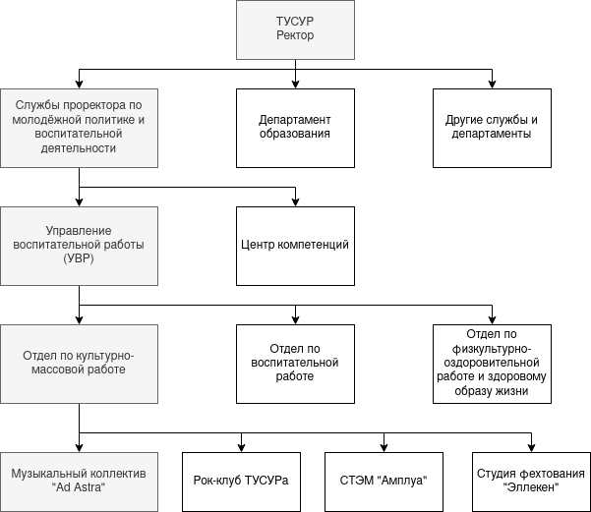
Рисунок 1.1 — Часть организационной структуры ТУСУРа
Для более продуктивных занятий музыкальный коллектив также разбивается на музыкальные секции, которым назначаются репетиции в одно и то же время. Комбинация некоторых музыкальных секций образует музыкальный ансамбль. Музыкальные секции могут представлять собой: соло, дуэт, трио, квартет, квинтет и секстет. Данные названия обозначают численность музыкальной секции, которая предназначена для проведения репетиций.
В качестве художественного руководителя должен выступать студент, который обязан: знать теорию музыки и сольфеджио, уметь составлять партитуру с помощью специализированных программ, знать основы сценического поведения, организации концертного дела и трудового законодательства, владеть достаточным уровнем навыка игры на основных музыкальных инструментах, знать правила по охране труда и пожарной безопасности.
Членство в музыкальном коллективе является добровольным и бесплатным, а в качестве участников выступают студенты высшего профессионального образования всех форм обучения данного учебного заведения. Участники должны обладать хотя бы одним из перечисленных навыков: базовые навыки владения каким-либо музыкальным инструментом и музыкальной грамотой; вокальные данные; технические или управленческие навыки. Участники коллектива разделяются на две группы в зависимости от типа деятельности: творческие и технические деятели. Руководитель коллектива, а также звукооператор, принадлежат к техническим деятелям. В том время как музыкант и вокалист относятся к творческим деятелям.
Репетиционное время составляется художественным руководителем и согласовывается с отделом управления воспитательной работы.
Мероприятия, о которых уведомляется художественный руководитель, имеют три уровня: внутривузовские, городские и международные/всероссийские мероприятия.
Информация, накапливаемая художественным руководителем, используется в дальнейшем при формировании характеристики-представления студента-участника для подачи заявки на повышенную стипендию в творческом направлении.

1.2 Функции предполагаемого пользователя и цель проекта
Цель проекта: автоматизация учёта и обработки информации, связанной с управлением студенческим музыкальным коллективом.
Точка зрения модели: художественный руководитель студенческого музыкального коллектива.
Задачи пользователя:
- накопление первичной информации обо всех участниках;
- накопление сведений о всех музыкальных инструментах;
- накопление информации о репертуаре музыкального коллектива;
- формирование музыкальных ансамблей;
- формирование музыкальных секций;
- составление расписания репетиций музыкальных секций;
- контроль посещаемости студентов-участников;
- планирование и участие в мероприятиях различного уровня.
В таблице 1.1 представлены функции пользователя.
Таблица 1.1 — Функции пользователя
Функция | Частота повторения
Регистрация участника | По факту вступления в коллектив
Регистрация музыкального инструмента | По факту приобретения инструмента участником
Включение музыкального произведения в репертуар | По факту предложения студента-участника
Формирование музыкального ансамбля | По факту утверждения музыкального произведения
Формирование музыкальной секции | По факту утверждения музыкального ансамбля
Включение творческого мероприятия в перечень событий | Согласно календарному плану воспитательной работы УВР
Генерация отчёта о работе коллектива | В конце семестра
Генерация характеристики-представления | В феврале, июле и сентябре

2 описание данных пользователя

2.1 Входные документы и сообщения
- Сообщение о музыкальном инструменте:
- общее название инструмента: синтезатор;
- модель инструмента: MX61_BK;
- состояние инструмента: исправный;
- владелец: Иванов Иван Иванович.
- Сообщение о мероприятии:
- дата проведения: 13.03.2023;
- название мероприятия: Гала-концерт «ВЗВУКЕ»;
- место-проведения: ГК ТУСУР;
- Уровень: внутривузовские мероприятия/конкурсы.
- Предложение произведения:
- произведение: Can You Feel My Heart;
- Автор (группа): Bring Me To Horizon;
- предложил: Иванов Иван Иванович;
- музыкальные инструменты: бас-гитара, синтезатор, барабаны, электрогитара;
- комментарий: кому-то придётся сорвать голос.
Пример студенческого билета представлен в приложении A.1.
Календарный план воспитательной работы представлен в приложении А.2.

2.2 Выходные документы и сообщения
- Репертуар музыкального коллектива:
- Музыкальное произведение: Don’t Speak;
- Автор (группа): No Doubt;
- Музыкальный ансамбль: Шопокляк Денис Григорьевич, Домбра Ксения Никитична, Васнецов Игорь Артёмович.
Шаблон зарактеристики-представления приведён в приложении B.1.
Отчёт для культурно-массового центра приведён в приложении В.2.

2.3 Деловой регламент
- Возраст участников составляет не менее 17 лет.
- Все участники должны числиться в том высшем учебном заведении, в котором зарегистрирован музыкальный коллектив.
- Продолжительность одного занятия составляет не менее 60 минут.
- Занятие может проводиться с 9 утра до 10 вечера каждый день недели, за исключением праздничных и каникулярных дней.
- Время проведения занятий назначается художественным руководителем в соответствии учебным планом участников коллектива и их пожеланиями.
- Участник коллектива должен принадлежать к одной из двух групп деятелей: технический или творческий.
- Музыкальный инструмент может иметь только одного владельца.
- Музыкальное произведение может исполняться только одним музыкальным ансамблем.
- Музыкальный ансамбль может иметь в своём репертуаре более одного произведения.
- Произведение должно отрабатываться хотя бы одной музыкальной секцией.
- Участник коллектива может состоять в более чем одном музыкальном ансамбле.
- Участник коллектива может состоять в более чем одной музыкальной секции, и соответственно, посещать репетиции с разными музыкальными секциями.
- Одна музыкальная секция может быть частью разных музыкальных ансамблей.
- Музыкальному ансамблю должна быть сопоставлена хотя бы одна музыкальная секция, предназначенная для репетиционных занятий.
- Во время сводного занятия всем музыкальным секциям из некоторого музыкального ансамбля назначается одно и то же время проведения репетиции.
- Период генерации характеристики-представления составляет один календарный год.

2.4 Транзакции пользователя
- Регистрация, обновление и удаление сведений об участнике.
- Ввод и обновление сведений о музыкальном инструменте.
- Ввод и обновление сведений о музыкальном произведении.
- Ввод и обновление сведений о музыкальной секции.
- Ввод и обновление сведений о музыкальном ансамбле.
- Ввод и обновление сведений о репетиции музыкальной секции.
- Ввод и обновление сведений о мероприятии.
- Генерация отчёта для отдела управления по воспитательной работе.
- Генерация характеристики-отчёта.

2.5 Глоссарий
В таблице 2.1 содержатся описания терминов профессионального языка пользователя.
Таблица 2.1 — Словарь данных
Имя | Смысл | Замечания | Примеч.
Художественный руководитель | Студент, исполняющий обязанности руководителя музыкального коллектива.
Участник | Студент, изъявивший желание вступить в музыкальный коллектив, и занимающий некоторую должность в нём. | Может занимать должность художественного руководителя, музыканта, звукооператора и т.п.  Содержит сведения: ФИО, год рождения, номер телефона, наименование учебного заведения, номер студ. билета, код направления подготовки, курс обучения, наименование факультета. | С
Музыкальный инструмент | Набор сведений о музыкальном инструменте, его состояния и имя владельца. | Содержит сведения: модель инструмента, общее наименование (ударная установка, синтезатор, баc-гитара, электрогитара, акустическая гитара, саксофон, трамбон, туба, труба и др.), состояние; а также имя владельца, представленного как УЧАСТНИК. | С
Состояние | Текущее состояние музыкального инстумента. | Может быть: исправным, работоспособным и неисправным.
Музыкальное произведение | Ансамблевая или индивидуальная композиция, исполняемое некоторым набором МУЗЫКАЛЬНЫХ ИНСТРУМЕНТов. | Имеет наименование, автора, МУЗЫКАЛЬНЫЕ ИНСТРУМЕНТЫ, необходимые для исполнения произведения. | С
Музыкальный ансамбль | Единица в музыкальном коллективе, объединяющая УЧАСТНИКов,  исполняющих некоторый набор ПРОИЗВЕДЕНий. | Может состоять из одного УЧАСТНИКа, тем самым подразумевая индивидуальное выступление от музыкального коллектива. | С
Соло | Музыкальная секция, состоящая из одного участника-музыканта.
Дуэт | Музыкальная секция, состоящая из двух участников-музыкантов. | Может сочетать следующие пары инструментов: вокал и гитара, два пианиста, саксофон и туба и т. п.;
Трио | Музыкальная секция, состоящая из трёх участников-музыкантов. | Может сочетать следующие инструменты: фортепиано, струнный, духовой; вокал, фортепиано, скрипка; струнный смычковый, деревянный духовой, тромбон; фортепиано, контрабас, гитара и т. п.;
Квартет | Музыкальная секция, состоящая из четырёх участников-музыкантов. | Может представлять собой: струнный квартет, фортепианный (фортепиано, скрипка, альт и виолончель), флейтовый (флейта, скрипка, альт и виолончель), гобойный (гобой и три скрипки) и т. п.;
Квинтет | Музыкальная секция, состоящая из пяти участников-музыкантов. | Может сочетать такие инструменты, как: саксофон, труба, фортепиано, бас-гитара, барабаны и т. п.;
Секстет | Музыкальная секция, состоящая из шести участников-музыкантов. | Может сочетать такие инструменты, как: флейта, гобой, кларнет, валторн, фагот, фортепиано и т. п..
Музыкальная секция | Единица в музыкальном коллективе, объединяющая  УЧАСТНИКОВ, посещающих одни и те же РЕПЕТИЦИИ. | Может состоять из одного УЧАСТНИКА. Может быть частью разных МУЗЫКАЛЬНЫХ АНСАМБЛЕЙ. | С
Репетиция | Занятие МУЗЫКАЛЬНОЙ СЕКЦИИ для отработки ПРОИЗВЕДЕНИЙ. |  | С
Сводная репетиция | Занятие нескольких МУЗЫКАЛЬНЫХ СЕКЦИЙ, являющихся частью некоторого  МУЗЫКАЛЬНОГО  АНСАМБЛЯ
Мероприятие | Событие, на котором МУЗЫКАЛЬНЫЙ  АНСАМБЛЬ выступает с МУЗЫКАЛЬНЫМ ПРОИЗВЕДЕНИЕМ. | Содержит такую информацию, как: дата проведения, участники мероприятия,  исполняемые произведения. | С
Репертуар | Набор  МУЗЫКАЛЬНЫХ ПРОИЗВЕДЕНИЙ.
Партитура | Нотная запись  МУЗЫКАЛЬНОГО ПРОИЗВЕДЕНИЯ, объединяющая все партии и отображающая их одна над другой.
Партия | Составная часть партитуры, предназначенная для исполнения отдельным голосом или на  отдельном  МУЗЫКАЛЬНОМ ИНСТРУМЕНТЕ.
УВР  (Управление  воспитательной  работы) | Координатор деятельности структурных подразделений в области воспитательной работы, организации досуга студенческой молодёжи.
Характеристика-представление | Документ, выданный студенту участнику, в котором перечисляется его участие во внутривузовских, городских и международных/всероссийских мероприятиях и конкурсах вместе с подтверждающими документами.

Заключение
В процессе выполнения работы была описана предметная область и выявлен пользователь проектируемой базы данных, а также определены функции этого пользователя. Помимо этого, были описаны входные и выходные документы.

Приложение А
(справочное)
Примеры входных документов
Таблица А.1 — Пример студенческого билета
Номер студ.билета | ФИО | Номер группы | Номер телефона
43035 | Иванов Иван Иванович | 431-2 | +7 (913) 520-01-38
Таблица А.2 — Календарный план воспитательной работы ТУСУРа на 2022 год
Название мероприятия/  события | Форма проведения | Дата проведения мероприятия/  события | Место проведения мероприятия/  события и формат | Кол-во участников | Ответственное лицо образовательной организации высшего образования
Гражданско-патриотическое воспитание
День космонавтики | Кинопоказ, фотовыставка, викторина | Апрель | Онлайн;  Дом учёных | 150 | Марченко Ксения Александровна -начальник управления воспитательной работы;  8-909-545-15-87, marchenkotusur@mail.ru
День победы | смешанный | Май | Дом учёных | 700 | Марченко Ксения Александровна -начальник управления воспитательнойработы;  8-909-545-15-87, marchenkotusur@mail.ru
Культурно-просветительское воспитание и творческое развитие
Творческие мастерские в рамках «Дни ТУСУР» | оффлайн | Сентябрь | Корпусы ТУСУР | 1200 | Марченко Ксения Александровна -начальник управления воспитательной работы;  8-909-545-15-87, marchenkotusur@mail.ru
Смотр-конкурс художественной самодеятельности Студенческая Весна ТУСУР 2022 | смешанный | Март-апрель | Большой концертный зал; онлайн | 14000 просмотров, 2000 | Марченко Ксения Александровна.-начальник управления воспитательной работы;  8-909-545-15-87, marchenkotusur@mail.ru
Отчётный концерт «Рок-клуба» | оффлайн | Декабрь | Концертный зал | 25 | Марченко Ксения Александровна.-начальник управления воспитательной работы;  8-909-545-15-87, marchenkotusur@mail.ru
И т. д. Для всех мероприятий и событий

Приложение В
(справочное)
Примеры выходных документов
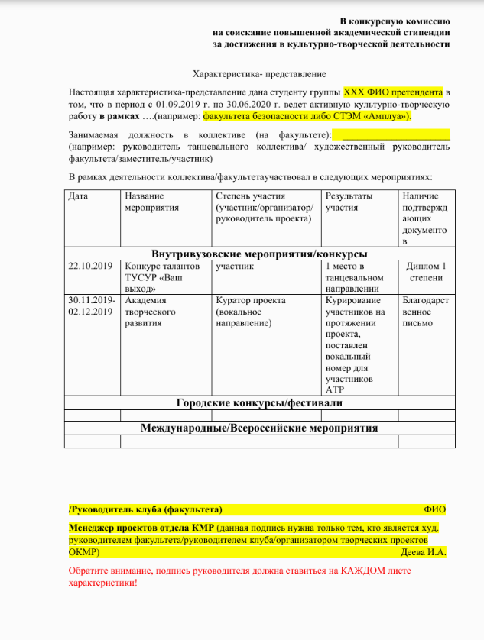
Рисунок В.1 — Характеристика-представление
Таблица В.2 — Отчёт о работе музыкального коллектива «Ad Astra»
Дата | Название  мероприятия | Музыкальные произведения | Участники  музыкальных ансамблей | Результаты участия
10.09.2023 | Квартирник  «И будет месяц май ...» | Земляне -  «Трава у дома» | Золотова К.С.,  Шорохов В.Г.,  Иванов И.И. | 2 место
13.03.2023 | Смотр-конкурс художественной самодеятельности Студенческая Весна ТУСУР 2023 | Red Hot Chili Peppers -  «Can’t Stop» | Кузнецов А.Ф.,  Кочетков А.Д.,  Максимов М.В.,  Колосова А.Д.,  Сергеева М.А.,  Золотова К.С.,  Шорохов В.Г. | 1 место
 |  | Metallica -  «The Outlaw Torn» | Кузнецов А.Ф., Кочетков А.Д., Максимов М.В., Колосова А.Д., Сергеева М.А., Золотова К.С.. | 1 место
И т. д. по всем мероприятиям.

Список использованных источников
- Календарный план воспитательной работы [Электронный ресурс]. URL: https://regulations.tusur.ru/storage/150921/Plan_UVR_22.pdf?1644210484 (дата обращения: ).
- Положение об УВР [Электронный ресурс]. URL: https://regulations.tusur.ru/storage/143321/Pologenie_uvr.pdf?1616737607 (дата обращения: ).

